新桥中学研究课磨课活动记载表
上课课题 | 空间向量与立体几何复习（2）
重点研究突破的内容（环节） | 空间向量与立体几何复习（2）
上课教师 | 殷洁
班级 | 高二（6）
时间 | 2019-4
参加评课教师 | 高中数学教师
开课通知单 | 附在后面
评课记录表(存在问题及修改意见) | 附在后面
磨课反思 | 附在后面

常州市新桥中学公开课通知单

教研组 | 高中数学组
开课教师 | 殷洁
课题 | 空间向量与立体几何复习（2）
课型 | 复习课
开课时间 | 4月9日
开课地点 | 录播室
评课地点 | 录播室

常州市新桥中学教务处
2019年4月9日

空间向量与立体几何复习（2）
学习目标
掌握直线与直线、直线与平面、平面与平面所成的角的概念，能正确求出线与线、线与面、面与面所成的角．
- 知识回顾：
（1）异面直线所成角的求法：
从两异面直线上分别取与之共线的两向量，如图①，cosθ＝______________.

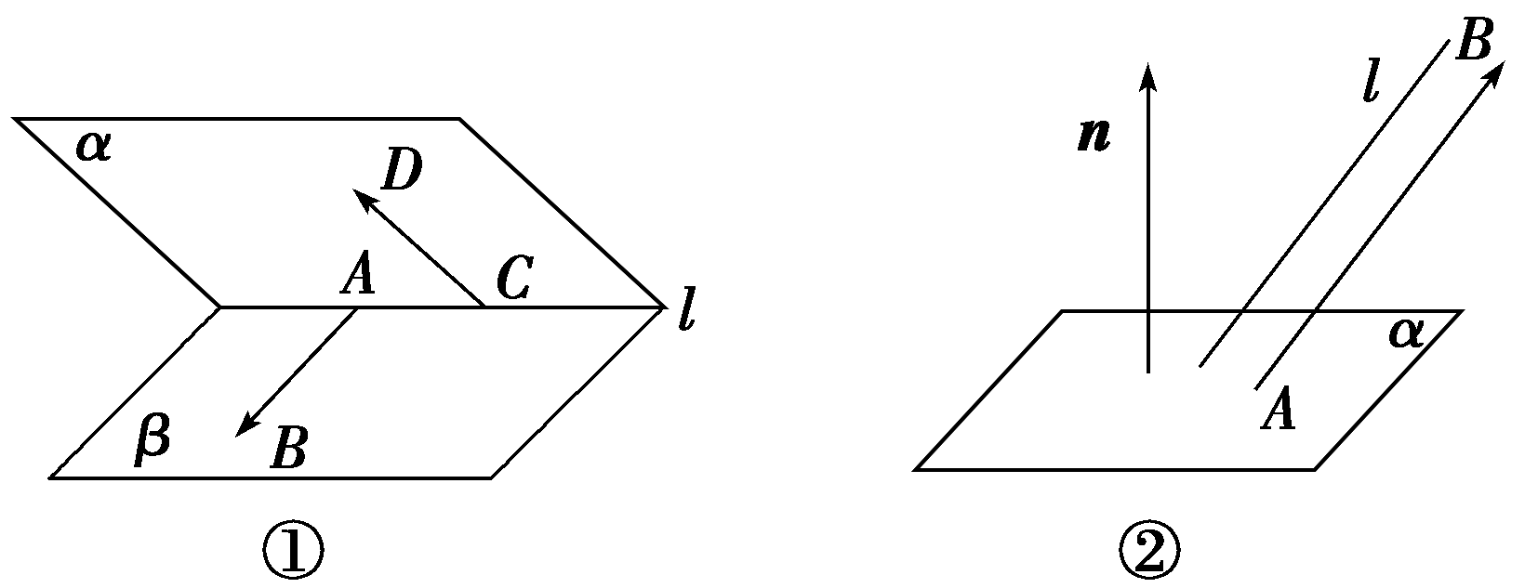
（2）线面角的求法：
设n是平面α的法向量，AB是直线l的方向向量，
如图②，则直线l与平面α所成的角满足sinα＝________．
（3）二面角的求法：
①如图①，AB，CD分别是二面角α－l－β的两个面内与l垂直的异面直线，则二面角α－l－β的平面角θ满足cosθ＝__________．
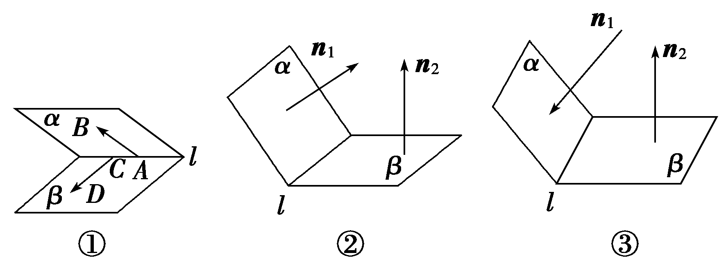
②设n₁，n₂分别是二面角α－l－β的两个角α，β的法向量，在图②中二面角α－l－β的平面角θ满足cosθ=________.
在图③中二面角α－l－β的平面角θ满足cosθ=________
D
O
M
A
B
C
二、例题评讲
例1．如图，在四棱锥中，底面是边长为1的菱形，, 底面, ,为的中点.
（Ⅰ）求异面直线与所成角的大小；
（Ⅱ）求平面与平面所成的二面角的余弦值.

错题重做：已知正三棱柱的各棱长均相等，点是上的一点，．
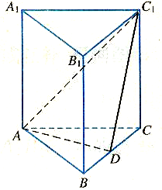
求二面角的余弦值．

例2．如图，已知正方形和矩形所在的平面互相垂直，，，是线段的中点，（1）求证：平面；
B
E
A
F
D
C
（2）求直线与平面所成角的正弦值；
（3）在线段上找一点，使与所成的角为．

变式练习：如图，在四棱锥中，底面为矩形，侧棱底面，，，，为的中点．
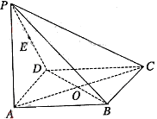
（Ⅰ）求直线与所成角的余弦值；
（Ⅱ）在侧面内找一点，使面．

例3．如图，在直三棱柱中，，，，点，分别在棱，上，且，．设．
（1）当时，求异面直线与所成角的大小；
F
E
C
1
B
1
A
1
C
B
A
（2）当平面⊥平面时，求的值．

知识点总结：
运用空间向量坐标运算求空间角的一般步骤为：

常州市新桥中学公开课综合评价表
教师 殷洁 学科 数学 时间 2019.4.9
内容 空间向量与立体几何复习（2）
班级 高二(6) 上课地点 录播室
评课人 | 1 | 2 | 3 | 4 | 5 | 6 | 7 | 8 | 9 | 10
总分 | 91 | 92 | 92 | 94 | 95 | 94 | 91 | 94 | 93 | 90
平均分 | 94
评议记录: (要点)
优点：
1、通过本节课的复习，使学生掌握线面位置关系，空间角的计算。注重方法之间的比较，板书规范，及时总结
2、容量较多，指导学生在不同建系下点的设法，以及点在线段上转化为向量共线，注重方法的归纳总结。
3、能以学生为主体，注重问题的分析过程，舍得花时间让学生参与问题的分析，解决过程，不断培养学生的运算能力。
建议：1、可让学生自行计算空间角的大小。
2、回归课本，以右手建系为准。
记录人 黄伟

教学反思
本节课设计的优点：
1、教学思路清晰，教学过程流畅，每个教学环节都设有明确的任务，环环相扣，详略得当，目标明确，重点突出。
2、精选例题，并针对重点易错点设计问题串。
3、注重方法的梳理和归纳，引导学生比较方法的优点，合理选择。
另外，本节课中设计有多处学生讨论和学生辨析，充分发挥学生的主体地位，启发学生思考，自己的出相应的结论，加深对于所学知识的理解和应用。整个教学过程中重视学生思维的开发，有利于锻炼学生思考的能力和思考的水平。
这节课的不足：
1、应该留充分的时间让学生动手操作，从中发现问题。
2、可以在课堂中更多地引入热点的分析和讨论，这可以锻炼和增强学生的能力。
3、对于这节课的典型例题中各种解题方法之间的关系可以探讨的更加深入。
4、应充分暴露学生的思考思维，提高分析问题的能力。
另外本节课自己收获很多，比如重视教材的二次开发和典型例题的应用，课堂应提升学生的思维能力。在例题分析方面，还要加强学习，多阅读一些专业杂志，并把平时的一些所思所想及时记载下来。

